БУКВА Д
НА ЧТО ПОХОЖА БУКВА

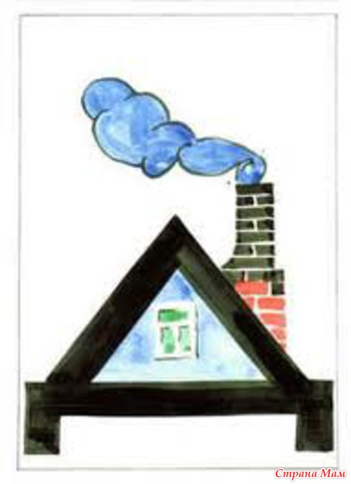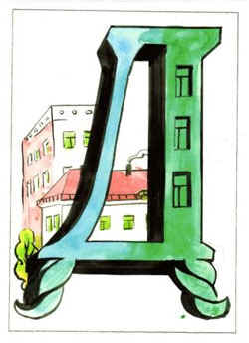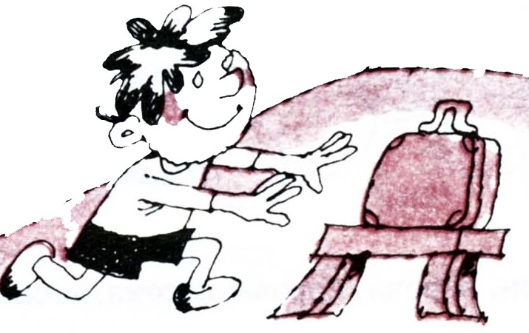

Вот стоит, дымок пуская,
Буква Д — труба печная.
(В. Степанов)
— Дайте чемоданчик, детки!
— Где же он? — На табуретке!
(Г. Виеру)
Мой телёнок
Встал на рожки,
Вышла буква
На дорожке!
(Е. Тарлапан)
Видны за окнами дома
И дети на дорожках.
А вот и буква Д сама
На самоварных ножках.
(С. Маршак)

УЧИМСЯ, ИГРАЯ
(Материал для игровых упражнений)
Звук
Фонетическая зарядка.
Как дудят в дудочку? (Ду-ду-ду…) Какой звук слышится, когда звенит колокольчик? (Динь-динь-динь…)
Кто внимательный?
1. Найдите одинаковый звук в словах: помидор, дверь, солдат, ведро, гвоздика.
2. Отгадайте имя девочки, используя первые звуки слов: дом, арбуз, шар, астра. (Ответ: Даша.)
3. Назовите, что нарисовано на рисунках. Какой звук в словах одинаковый?
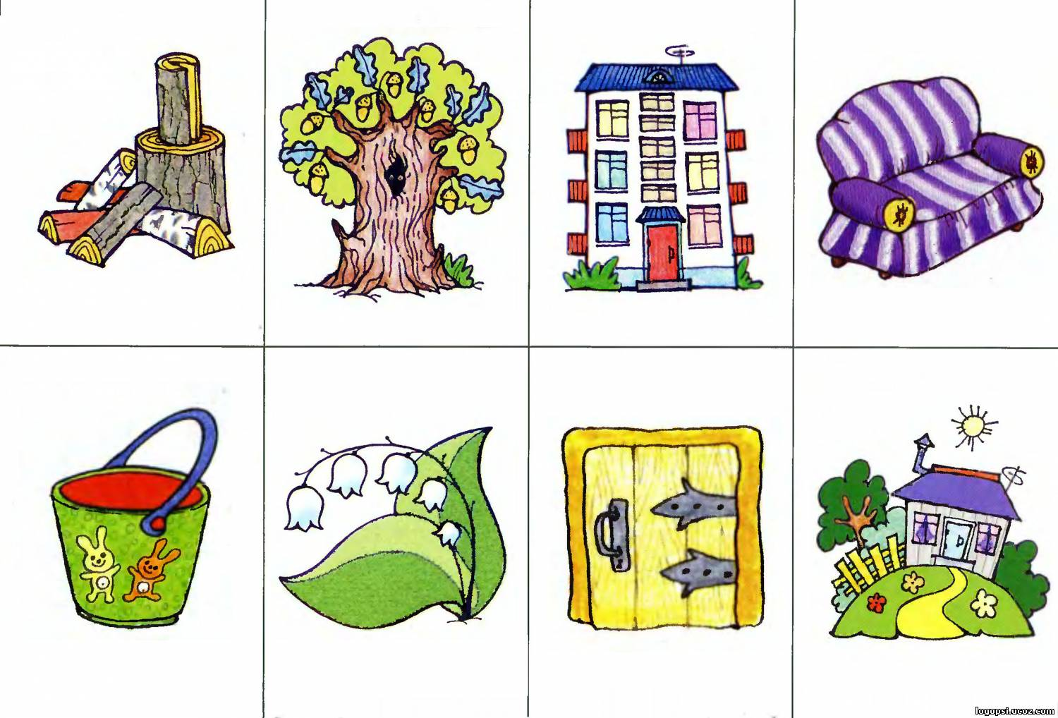
4. Запомните слова со звуками [д, д'], которые встретятся вам в сказке.
Доброе дело.
Нечем заняться медведю, вот он и бродит целыми днями по лесу, скучает и зевает так, что деревья дрожат.
— И-эх! Мне бы дело какое-нибудь! Мне бы чего-нибудь полезное сделать!
Несколько дней назад он здоровенной дубинкой наделал дырок в земле. «Может, в этих дырках кто-нибудь гнездо себе сделает»,— размышлял медведь.
Но никто не собирался там жить.
Тогда медведь натаскал травы и напихал её в дупло, где жил дятел. «Теперь дятлу в дупле мягко будет». Но дятел только обругал его, потому что в дупло нельзя было влезть. Сидит медведь под дубом, скучает, а мимо него деревенский Димка топает.
— Ты чего такой грустный, дедушка медведь?
— Да делать мне нечего, вот и грустный, — бурчит медведь.
— А ты можешь дудочку сделать?
— Дудочку? А чего её делать-то?! — оживился медведь и — раз-два! сделал Димке дудочку.
— Вот это да! — обрадовался Дима.— А моей сестрёнке Даше сделаешь?
— Да я для всех деревенских ребятишек сейчас наделаю, — заторопился медведь. — Наконец-то для меня доброе дело нашлось!
(Г. Юдин)
Твёрдый-мягкий.
Поднимите синюю карточку, если в названии предмета согласный [д] твёрдый, и зелёную — если мягкий: дерево, садовник, Денис, звезда, дом, дуб, дети, ударник, орден.
Узнайте звук.
Стукните один раз по столу счётной палочкой (вставайте), если услышите звук [д, д']: тарелка, стол, дядя, кубики, дятел, дрова, Тима, Дима, топор, орден, туман, дым.
Где звук?
Разложите игрушки в шкафу: на первой полке должны быть игрушки, в названии которых звуки [д, д'] первые (Дюймовочка, дудочка, домино, домик); на второй — предметы, в названии которых звуки [д, д'] в середине (одеяло, подушка, пододеяльник), а остальные игрушки и предметы надо положить на нижнюю полку шкафа (ёжик, белочка, Буратино, Карлсон, лягушка, машинка, кукла).
Кто больше?
Назовите слова со звуками [д, д'] (дятел, друг, дорога и т.д.).
Слушаем, рассказываем, отгадываем.
Дормидонтыч, Джульбарс и другие.
Добрый день, дорогие дети!
Вы, наверное, уже догадались, что сегодня мы добрались до буквы Д. Должен, кстати, доложить вам, что я давно живу на улице Достоевского в доме двадцать девять, вход со двора.
В нашем доме живут разные дяди, домохозяйки, дедушки, девушки, дети, дворник Дормидонтыч и две собаки — добродушная дворняжка Дружок и доберман-пинчер Джульбарс.
Есть у нас долгожитель — дедушка Дудочкин. Он дожил до 99 лет. Есть дрессировщик Дельфинов (он действительно дрессирует дельфинов). Есть девочка Даша, дочка дрессировщика Дельфинова. Есть двоечник и драчун Дима Деточкин. Он любит дёргать Дашу за косички. Есть доктор-дантист Денежкин, двоюродный дядя Димы. Есть даже депутат товарищ Дмитрюк Д.Д.
Все жители нашего дома живут дружно, относятся друг к другу доброжелательно, даже к двоечнику Диме (в те дни, когда он не дерётся и не дразнит добермана-пинчера).
(Л.Каминский)
Задание. Здесь возможны два варианта заданий:
1. Назвать все слова из рассказа, которые начинаются со звуков [д, д'].
2. Повесить на доску портреты всех персонажей рассказа, но при этом умышленно перепутать подписи к ним. Дети должны каждому дать правильное имя. Игра может быть проведена при изучении звуков [д, д'].
Доскажите словечко.
Есть одна игра для вас:
Я прочту стихи сейчас,
Я начну, а вы кончайте,
Хором дружно добавляйте.

У меня знакомых тьма,
Не могу их счесть сама,
Потому что кто пройдёт,
Тот и ручку мне пожмёт.
Людям рада я, поверь,
Я — приветливая … (дверь).

Ёжик вырос в десять раз,
Получился … (дикобраз).

Столько заноз я не видел ни разу,
Нет, не завидую я … (дикобразу).

Поглядите, поглядите –
Потянулись с неба нити!
Что за тоненькая нить -
Землю с небом хочет сшить?
Не ответишь, подождём,
Отгадаешь под … (дождём).
В лесу, под щебет, звон и свист
Стучит лесной телеграфист:
«Здорово, дрозд, приятель!».
И ставит подпись ... (дятел).
Звук заблудился.
Неизвестно, как случилось,
Только буква заблудилась:
Заскочила в чей-то дом
И хозяйничает в нём!
Но едва туда вошла
Буква-озорница,
Очень странные дела
Начали твориться.
Угадайте, какой звук обозначает заблудившаяся буква?
1. Мама с бочками (дочками) пошла
По дороге вдоль села.

2. На поляне весной
Вырос зуб (дуб) молодой.

3. Сели в ложку (лодку) и — айда!
По реке туда-сюда.
Весёлые звуки.
Зимним воздухом дыша,
Шла на лыжах буква Ш,
Шла слегка вразвалочку,
И в дубраве, что бела,
Букве Д передала
Эстафеты палочку.

Раз в трамвай залезла шавка,
Началась в трамвае … (давка).

Мех у тёти встал на шубе,
Как под ветром лист на… (дубе).

Разместилась шавка с шиком
И была в восторге … (диком).
Шавке лаять не мешали.
На ошейнике … (медали).

Букву Д на дне пруда
Отыскали раки.
С той поры у них беда:
То и дело драки.

Не жалел дошкольник Петя,
Что однажды от него
Убежали на рассвете
Буква Д и буква О.
Петя ходит в первый класс.
Школьник в доме есть у нас.
Учёный-преучёный крот
Читал слова наоборот.
...И только вывеску «Дом мод»
Крот изменить не смог.
Тогда перевернул он год —
И получился ... (дог).
Слоговой аукцион.
Назовите слова со слогами: де (Денис, дерево, дети, девочка); ди (Дима, Дина, диво); ды (дыра, дымок).
Покорение вершин.
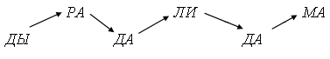
Докончите слово.
Да... (-ша, -ла); са... (-д, -довник); звез... (-да, -долёт); ду... (-б, -ш); дро... (-ва, -восек); каран... (-даш).
Любопытный.
- Какие ты знаешь профессии? Род занятий?
- Дирижёр, доктор, диктор, дрессировщик, дворник, директор.
- Вспомни названия магазинов, учреждений и т.д.
- Дом игрушки. Дом ребёнка. Детский сад. Детский мир.
- Какие ты знаешь города?
- Душанбе, Донецк, Дели, Дрезден, Дублин.
- Где лежат ботинки?
- У двери.
- Где спит кот?
- На диване.
- Где ворона?
- На дереве.
- Где собака?
- Во дворе.
На одну тему.
Назовите слова, которые начинаются со звуков [д, д'].
Семья: … (дети, девочка, дочка, дедушка).
Одежда: … (джинсы, джемпер, демисезонное пальто).
Животные: … (дикобраз, дятел, дельфин, дрофа).
Найдите пару.
1. Подберите синонимы к словам: друг — … (приятель); думать — … (рассуждать, соображать); делать — … (работать, изобретать, трудиться).
2. Подберите к существительному подходящие прилагательные:
девочка | деловой
друг | дырявый
дорога | дубовый
день | деревянный
доска | длинный
дом | дальний
диван | дорогой
директор | добрый

Наоборот.
Подберите слова, противоположные по смыслу (антонимы). Друг - (недруг, неприятель, враг); делать - (бездельничать); злой — (добрый); дикий — (домашний); короткий — (длинный); городской — (деревенский); мальчик — (девочка); беспорядок — (дисциплина).
Пословица.
Вспомните пословицы по двум словам: труд, добро («Без труда нет добра»); жизнь, дела («Жизнь дана на добрые дела»); дело, безделье («Маленькое дело лучше большого безделья»); дело, потеха («Делу время, потехе час»); дружба, служба («Дружба дружбой, а служба службой»).
Составьте фразу.
Первый ряд придумывает какое-нибудь слово на д. Второй ряд добавляет к нему ещё одно слово, третий — третье и т.д. Побеждает ряд, который сумеет так подобрать слова, чтобы получилась законченная и осмысленная фраза. Почти каждое слово должно начинаться с д. (Дима долго думал над трудной задачей. Дашин дядя сегодня днём сделает детям подарки.)
Доскажите предложение.
В лесу рос могучий … (дуб).
Даша открыла тяжёлую … (дверь).
Мы не могли найти … (дорогу), ведущую к нашему … (дому).
Дежурный полил цветы, чтобы ...
Дети надели панамки ...
Девочка аккуратно повесила своё платье в шкаф ...
Дом был очень красивый ...
Рифма.
Друг (вдруг, круг, лук).
Вставить слова в строчки стихов: дело, класс, смело, раз.
Таня, это ведь не (дело) —
Опять опоздала ты в (класс).
Скажу я в лицо тебе (смело),
Что это случалось не (раз).

Наш Петруша знает (дело),
Хоть спросите целый (класс).
Бутербродов двадцать (смело)
За один съедает (раз).
Да — нет.
Если вы согласны, отвечайте «да», если не согласны — «нет».
В огороде сажают: морковь, огурцы, яблоки, петрушку, сливы.
В саду растут: груши, малина, кабачки, картофель, булки, яблоки, смородина.
Вариант. У некоторых народов, например, у болгар, принято, отвечая «да», отрицательно качать головой и наоборот. Давайте представим, что мы болгары. Итак:
— Ты сегодня завтракал?
— Тебя часто хвалит мама?
— Говорят, что ты обижаешь малышей. Это правда?
— Тебе нравится учиться?
Буква
Буква потерялась.
Са □, □ енис, □ ерево, □ ыни, □ ети, са □ овник, у □ арник, □ иван.
Слово рассыпалось.
УДАНИКР. (Ответ: ударник.)
Превращение слов — волшебная цепочка.
1. Измените одну букву: дом — том — ком — лом — сом; дом — дол — дог — Дон; дом — дым; день — тень — пень — лень; доктор — диктор; доза — роза; дал — бал.
2. Как можно превратить дым в пар? (Дым — дам — дар — пар.)
Весёлые буквы.
Играла я на все лады,
Пела, напевала,
Оказалась у воды —
И букву потеряла. (Дудочка — удочка.)
Какое ещё слово можно прочитать в этих словах, не переставляя букв? (Дочка.)
Как удочку превратить в уточку?
Какое новое слово можно прочитать, не переставляя букв? (Точка.)
Слова-невидимки.
— На смену мне приходит ночь.
— — — —
— С меня щеглы спорхнули прочь.
— — — —
— Похожа я на облака.
— — — —
— А я могучая река.
— — — —
(Ответ: день, пень, пена, Лена.)
Слоговое лото.
1. Прочитайте слоги и придумайте слова с ними: да (дары), до (дома), ду (дубы), ды (дыни), ди (диво, «Динамо»).
2. Составьте слова из слоговых карточек: да, дво, вед, ры, дро, Ди, ду, ры, бы, ма, ро, ва. (Ответ: дворы, Дима, ведро, дрова, дубы, дары.)
Занимательные модели.
1. Д — — (дом, дым, два, дуб)
2. Д — — — (дело, друг, дыня)
3. — — д — — (ведро, садик, лодка)
4. — — д — (кадр, руда, чудо)
Лесенка.
д —
д — —
д — — —
д — — — —
д — — — — —
(Возможные варианты ответов: да, дом, дача, домик, дерево.)
Сквозная буква.
ведро
лодочка
падать
задание
садик
Магическая буква.
УХО? РОЖЬ (Ответ: уход, дрожь.)
Дополните слово.
Сад (садовник); дым (дымоход); дуб (дубовый); дуга (радуга).
Найдите слово в слове.
ДУДОЧКА (дочка, удочка); ДНЕВНИК (веник, вид, дни); ДУБОК (дуб, бок, код, док, бук); ДРАМА (рама, дама, дар, рад); ДУБРАВА (дуб, вар, раб, ура).
Из одного слова — несколько.
ДРУЖБА (дом, рак, утюг, жаба, бык, аист.)
Наборщик.
ДИАПОЗИТИВЫ (доза, дзот, диво, два, ива, поза, виза, воз, зов, тип, вид, вода, виды, ты, вы, вазы).
Прочитайте слово.
Сначала надо прочитать буквы на корешках больших книг, а потом – на маленьких.
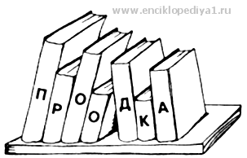
(Ответ: подарок.)
Прочитайте пословицу.
Закрыты буквы д, к, ч, т.
(Ответ: «Декабрь – год кончает, а зиму начинает».)
ЗАНИМАТЕЛЬНЫЙ МАТЕРИАЛ
 Кроссворды
Впишите в клеточки кроссворда выделенные слова.
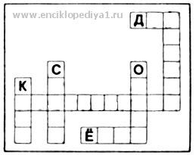

Ошибка.
У нас в лесах самые разные деревья растут. Чаще всего ёлка встречается. У неё иголки короткие и жёсткие, словно проволока. Сосна и лиственница - ёлкины сестрички. Но иголки у них другие. У сосны подлиннее и помягче, а у лиственницы совсем мягкие, ласковые. Вот берёза стоит. Как всегда, не одна, а с подружками. Листьями на ветру шелестят, вокруг поляны хоровод водят. Дуб и клён на белоствольных красавиц любуются, тоже хотят в хороводе закружиться. Да корни не пускают! И ещё в лесу много осин. Расскажу историю про одну из них.
Весной бродили мы с другом по лесу. Услышали звук пилы, пошли на него. Видим, лежит на земле осина, а на её стволе сидят два паренька.
— Что же вы наделали? — спрашиваю.
— Нам лесник велел засохшие деревья валить. А на этой дятел дырки наделал, всё равно пропадёт, — отвечают.
Стали мы осматривать дерево. Осина была совсем свежая, только внутри ствола прошёл червяк. Дятел, очевидно, выслушал осину, как доктор, выстукал её своим клювом, нашёл пустоту и приступил к операции. Одну дырку продолбил, вторую, третью... Семь дырок сделал лесной доктор, пока вытащил червяка.
— Видите, — говорит мой друг, — дятел осину спас, а вы её спилили.
Покраснели ребята. Видно, стыдно им стало.
(По рассказу М. Пришвина)
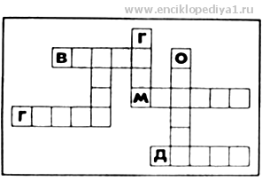
Драгуны.
Плыло по небу большое мохнатое облако. Плыло гордо, неторопливо. И встретилось с другим облаком.
— Эй ты, прочь с дороги! — закричало первое облако.
— Это ты убирайся! — рассердилось второе.
— Ах, ты так! Ну, погоди же! — И первое облако толкнуло второе в бок.
— Ты ещё и драться лезешь! — рассвирепело второе облако и почернело от злости. Получилось не облако, а туча. Первое тоже потемнело, нахмурилось, в тучу превратилось. Сшиблись великаны лбами, да так, что искры у них из глаз посыпались. Люди внизу задирали головы и говорили:
— Вот это молния! Ай да гром! Сейчас гроза будет.
И верно: вслед за искрами у разозлённых толстяков из глаз слёзы полились.
- Дождь пошёл! - смеялись люди и раскрывали над головами зонты.
А толстяки всё плакали, плакали и никак не могли остановиться!
- Смотрите, они тают! - говорили люди, показывая на тучи. - Скоро от них ничего не останется.
Так бы и случилось. Но налетел ветер и разогнал драчунов в разные стороны. Только теперь они уже не были толстяками. Они превратились в маленькие белые облачка...
(По рассказу И. Яковлевой)
Впишите в клеточки кроссворда первые буквы слов-названий, и вы узнаете, о чём поёт Чиполлино. (Ответ: дружба.)
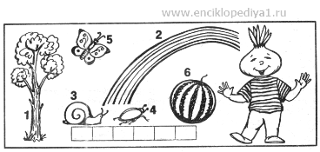

Рассмотрите рисунки. Впишите в клеточки кроссворда четыре слова, которые начинаются с буквы Д. (Ответ: дом, дверь, дерево, девочка.)

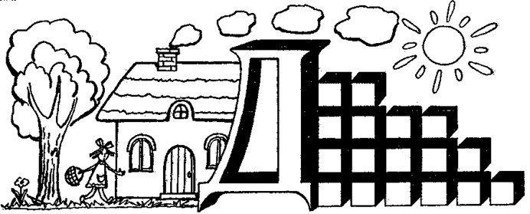
Ребусы.
Угадайте, что говорит Дед Мороз. (Ответ: с Новым годом!)
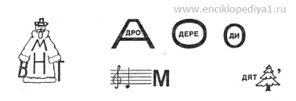
1. Ответ: дрова 2. Ответ: дерево. 3. Ответ: диво. 4. Ответ: дом.5. Ответ: дятел.
Анаграммы.
Дома (мода), дорога (города), дог (год).
Перевёртыши.
ДЕД. ДОВОД. ДОХОД. ДОМОК КАК КОМОД. ДОМ МОД.
Шарады.
Читайте слева вы меня,
И псом презлющим буду я.
Но времени я буду счёт,
Когда прочтёшь наоборот. (Дог - год)

Всего две ноты и предлог
Построить я на даче смог. (До-ми-к)

Начало — нота,
Потом оленя украшение.
А вместе — место
Оживлённого движения. (До-рога)
Две ноты, две буквы, всё вместе — игра,
В которую любит играть детвора. (До-ми-но)

С буквой Д вперёд шагаю
От зари и до зари.
С П торчу, зачем — не знаю.
С Т я людям помогаю
Даже в самый сильный зной.
С Л всегда и всем мешаю,
Не дружите вы со мной.
(День — пень — тень — лень)

Сперва назови ты за городом дом,
В котором лишь летом семьёю живём.
Две буквы к названью приставь заодно.
Получится то, что решать суждено.
(Дача — задача)
Грамматическая арифметика.
до + зарытые в земле ценности = ? (Доклад)
до + рожки у улитки = ? (Дорожки).
до + участок земли, засаженный фруктовыми деревьями + а = ? (Досада.)
до + термин игры в шашки, шахматы = ? (Доход.)
Весёлая география.
Название какой реки у тебя во рту? (Ответ: Десна).
Переставьте буквы так, чтобы получилось название реки: дно — … (Дон.)
Четыре дракона.
— — ДРА
Этот дра по реке плывёт.
КО — — Н —
Этот кон только вниз растёт.
Д — Р — — А
Этот дра от села к селу.
КО — — — Н
В этот кон положи стрелу.
— — Д — РА
Этот дра обижает всех.
К — О — Н
Этот кон вызывает смех.
ДР — — А
Эти дра — штабельком в бору.
КОН — —
Этот кон завершил игру!
(Ответ: выдра, корень, дорога, колчан, задира, клоун, дрова, конец).
Кто это? Что это?
Найдите, кто скрывается за овцой и воякой. Оба слова начинаются с буквы Д.
Эта овца в сапогах и с хлыстом.
— — — — — — — О В — — ЦА
А эта вояка виляет хвостом.
— ВО — — Я — КА
(Ответ: дрессировщица, дворняжка).
Магический квадрат.

Лиственное дерево с крепкой древесиной. (Дуб.).
Столица Башкирии. (Уфа.)
Большой танцевальный вечер. (Бал.)
Играем в прятки.
Лучшей умственной зарядки
Нет для взрослых и детей:
Кто играет с нами в прятки,
Тот становится умней.
Найдите между строк птицу.
Как хорошо после дожДЯ, ТЕЛята рады, рад и я.
Этот виД РОЗ Давно разводят в Румынии.
Депеша дикобраза.
Проследи за стрелками три раза,
Собирая буквы по одной,
И тогда депеша дикобраза
Явится сама перед тобой!
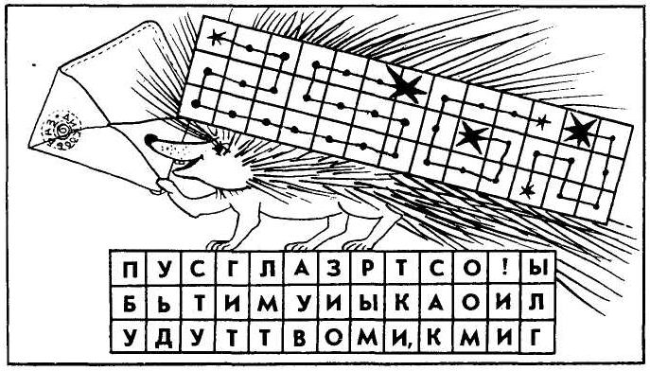

(Ответ: Пусть будут твои ум и глаз острыми, как мои иглы!)
Зашифрованная записка.
Из каких слов состоит эта непонятная записка? Буквы для образования слов можно брать справа, слева, снизу, сверху, только не по диагонали и только по одному разу. Затем соедините слова одной линией и узнаете, что зашифровано в записке.
И К Д Ы Г
Н И А Т О
Щ В Е И Д
О П Н Ш Ь
М О М Я С
(Ответ: Да, ты годишься мне в помощники.)
Дракон.
Звучит тревожная сирена:
Из древних сказочных времён
Явился необыкновенный
Пятнистый лающий дракон!
Его подвергнуть дрессировке,
Друзья, сумеет только тот,
Кто с дерзновенною сноровкой
Совсем вплотную подойдёт!
Слова подсказывают путь,
Загадки в этом соль и суть!
Примечание. Слова вписывайте вокруг чисел по часовой стрелке, не забывая о стыковке.
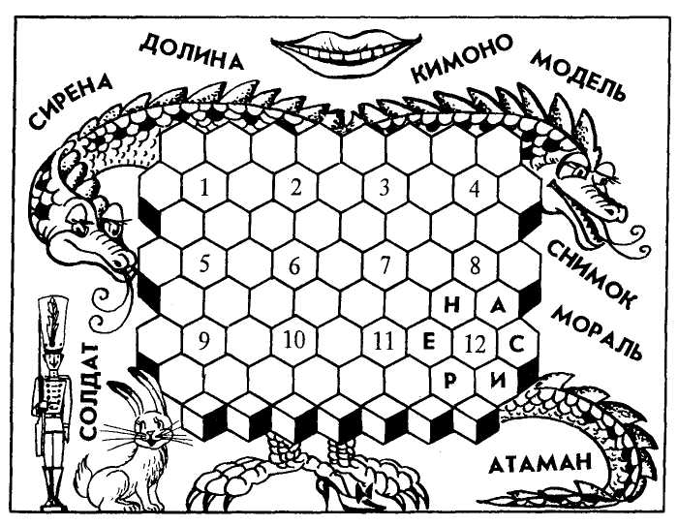
(Ответ: улыбка, мораль, снимок, солдат, каблук, кролик, долина, атаман, дракон, кимоно, модель, сирена.)
Загадки.
Кто проходит,
Кто уходит —
Все её за ручку водят. (Дверь)

Ходит взад и вперёд,
Никогда не устаёт. (Дверь)

Никого не обижает,
А её все толкают. (Дверь)

Пройдёт туда - сюда раз двести,
Хотя весь день стоит на месте. (Дверь)

Назовите-ка, ребятки,
Месяц в этой вот загадке:
Дни его — всех дней короче,
Всех ночей длиннее ночи,
На поля и на луга
До весны легли снега.
Только месяц наш пройдёт,
Мы встречаем Новый год. (Декабрь)

Друг за дружкой чередой
Мирно ходят брат с сестрой.
Братец будит весь народ,
А сестра, наоборот, —
Спать немедленно зовёт. (День и ночь)

Много рук, а нога одна.
(Дерево)

Его весной и летом
Мы видели одетым,
А осенью с бедняжки
Сорвали все рубашки. (Дерево)

Нам в дождь и в зной
Поможет друг
Зелёный и хороший —
Протянет нам десятки рук
И тысячи ладошек. (Дерево)

Что за птицы пролетают?
По семёрке в каждой стае
Вереницею летят,
Не воротятся назад. (Дни недели)

Шёл долговяз,
В сыру землю увяз.
(Дождь)

Шумит он в поле и в саду,
А в дом не попадёт,
И никуда я не пойду,
Покуда он идёт. (Дождь)

Без пути и без дороги
Ходит самый длинноногий.
В тучах прячется, во мгле,
Только ноги на земле. (Дождь)

Кто всю ночь по крыше бьёт
Да постукивает,
И бормочет, и поёт,
Убаюкивает?
Его просят, его ждут,
А как придёт, прятаться начнут. (Дождь)

Он пришёл, наполнил кадки,
Поливал усердно грядки,
С шумом окна промывал,
На крыльце потанцевал,
Побродил по крыше вволю
И ушёл по лужам в поле. (Дождь)

Высоких деревьев длинней,
Травиночки маленькой ниже.
С ней дали становятся ближе
И мир открывается с ней. (Дорога)

Не живая — а идёт,
Неподвижна — а ведёт. (Дорога)

Я из крошки-бочки вылез,
Корешки пустил и вырос,
Стал высок я и могуч,
Не боюсь ни гроз, ни туч.
Я кормлю свиней и белок —
Ничего, что плод мой мелок. (Дуб)

Дождик тёплый и густой,
Этот дождик не простой,
Он без туч, без облаков,
Целый день идти готов. (Душ)

Травка та растёт на склонах
И на холмиках зелёных.
Запах крепок и душист,
А её зелёный лист
Нам с тобой идёт на чай.
Что за травка, отгадай! (Душица)

Белый столб стоит на крыше
И растёт всё выше, выше.
Вот дорос он до небес —
И исчез. (Дым)

Я мохнатый, я кудлатый,
Я зимой над каждой хатой,
Над пожаром и заводом,
Над костром и пароходом,
Но нигде-нигде меня
Не бывает без огня. (Дым)

На когтях на ствол сосновый
Влез монтёр красноголовый.
Он трудился на весу,
Но не вспыхнул свет в лесу. (Дятел)

Кто в беретке ярко-красной,
В чёрной курточке атласной?
На меня он не глядит,
Всё стучит, стучит, стучит. (Дятел)

Он по-рабочему одет —
Удобно, просто, ловко.
На нём малиновый берет
И пёстрая спецовка. (Дятел)
Чистоговорки.
Ду-до-да — гудят провода.
Скороговорки.
Дятел дуб долбил,
Да не додолбил.

Дед Додон в дуду дудел,
Димку дед дудой задел.

Дятел дерево долбит,
День-деньской кору дробит.

Дятел лечит древний дуб,
Добрый дятел дубу люб.

Дарья дарит Дине дыни.
Пословицы и поговорки.
Друзья познаются в беде.
Дружба в делах помощница.
Дружба крепка не лестью, а правдой и честью.
За один раз дерева не срубить.
К дому друга дорога никогда не бывает длинной.
Дерево дорого плодами, а человек делами.
Судят не по словам, а по делам.
Два часа собирался, два часа умывался, один час утирался, сутки одевался.
Без труда не вытащишь и рыбу из пруда.
Долог день до вечера, коли делать нечего.
Маленькое дело лучше большого безделья.
Семеро одного не ждут.
Один задириха, другой — неуступиха.
Не за своё дело не берись, за своим делом не ленись.
Не учи безделью — учи рукоделью.
Лучший дар — ум, худшая беда — невежество.
Жизнь дана на добрые дела.
Держись за «небось», доколе не сорвалось.
«Авось» да «как-нибудь» до добра не доведут.
Береги одежду снову, а честь и здоровье смолоду.
Ум да здоровье всего дороже.
Без трудов нет и плодов.
Без труда нет добра.
Доброе семя — добрый и всход.
Весёлые стихи.
Дед Мороз.
Добрый
Дедушка Мороз
Мне щенка
В мешке принёс.
Но какой-то
Странный дед:
В шубу мамину одет.
А глаза его
Большие,
Как у папы,
Голубые.
И улыбка
Даже,
Ну конечно,
Та же!
Это папа!
Я молчу,
Втихомолку
Хохочу —
Пусть
Позабавляется,
Может,
Сам признается.
(А. Береснев)

Дикобраз.
Старый ёж
В лесах Кавказа
Как-то встретил
Дикобраза.
— Ну и ну! — воскликнул ёж.—
На кого же ты похож!
(Б. Заходер)

Дождик.
— Дождик, дождик,
Не дожди!
Дождик, дождик,
Подожди!
Дай дойти до дому
Дедушке седому
(Е. Благинина)

Дождик, дождик,
Кап да кап!
Ты не капал бы на пап,
Ты не капал бы на мам -
Приходил бы лучше к нам.
Папам - сыро,
Мамам - грязно,
Нам с тобою -
Рас-пре-красно!
(М. Яснов)

Добрый дождик.
Однажды я шёл по тропинке лесной,
Вдруг чувствую — дождик идёт за спиной.
Я шагу прибавил — скорее домой!
А дождик вприпрыжку помчался за мной.
Тогда я сказал, обернувшись к нему:
— Позволь мне вернуться домой одному!
Я знаю — бывают упрямы дожди,
Но этот ответил:— Ну ладно, иди...
(В. Друк)

Добрые слова.
Добрые слова не лень
Повторять мне трижды в день.
Только выйду за ворота,
Всем идущим на работу,
Кузнецу, ткачу, врачу,
«С добрым утром!» — я кричу.
«Добрый день!» — кричу я вслед
Всем идущим на обед.
«Добрый вечер!» — так встречаю
Всех, домой спешащих к чаю.
(В. Дриз)

Доброе утро.
— Доброе утро! — птицы запели.—
Добрые люди, вставайте с постели;
Прячется вся темнота по углам,
Солнце взошло и идёт по делам.
(А. Кондратьев)

Доброй ночи.
— Доброй ночи! — молвит тишина;
Каждому сейчас она слышна;
Говорит бесшумными словами:
— Спите, я всю ночь останусь с вами.
(А. Кондратьев)

Доброго пути.
Нам желают:
— Доброго пути!
Будет легче
Ехать и идти.
Приведёт, конечно,
Добрый путь
Тоже к доброму
Чему-нибудь.
(А. Кондратьев)

Доктор.
Доктор, доктор,
Как нам быть:
Уши мыть или не мыть?
Если мыть, то как нам быть:
Часто мыть или пореже?..
Отвечает доктор:
— Еже! —
Отвечает доктор гневно:
— Еже-еже-ежедневно!
(Э. Мошковская)

Доктор.
Доктора не бойтесь, дети.
Он добрее всех на свете.
С ним давно знакома я:
Это мамочка моя!
(Г. Виеру)
Дрессировщики зверей!
Дайте сахару скорей!
Долго звери вас учили,
Чтоб награды им вручили.
(В.Берестов)

Дуб дождя и ветра
Вовсе не боится.
Кто сказал, что дубу
Страшно простудиться?
Ведь до поздней осени
Он стоит зелёный.
Значит, дуб выносливый,
Значит, закалённый!
(И. Токмакова)

Дятел дерево долбил,
Деда стуком разбудил.
Дятел, дятел
Дуб долбит,
В щепки дерево дробит.
— Дятел, в дереве — дыра,
Перестать давно пора!
(Б. Тимофеев)

Дятел жил в дупле пустом,
Дуб долбил, как долотом.
(С. Маршак)

Уложили дятла спать
В деревянную кровать.
Он в кровати всем назло
Продолбил себе дупло.
(В. Линькова)
Детский фольклор, потешки.
Драчун Петя.
Петя драться любит очень,
С ним играть никто не хочет.
На друзей не дуйся, брат, —
Сам ты в этом виноват!
Драчунов и нытиков
Пусть исправит
Критика.

— Эй, Фома, что из леса не идёшь?
— Да медведя поймал!
— Веди сюда!
— Да не идёт!
— Так сам иди!
— Да он меня не пускает!
Школьные частушки.
Дал списать я на контрольной
Все задачки Колечке,
И теперь у нас в тетрадках
У обоих двоечки!

Мой дневник, как верный друг,
Для меня старался:
Я не выучил урок —
Дома он остался.
Приговорки, заклички.
Дождик, дождик, поливай —
Будет хлеба каравай.
Дождик, дождик, припусти —
Дай гороху подрасти.
Дождик, дождик, поливай,
Будет славный урожай:
Будет белая пшеница,
Будет рожь и чечевица,
В огороде лук, бобы,
В лесу ягоды, грибы,
А в саду зелёный хмель.
Лей-ка, дождик, целый день!

Дождик, дождик, пуще,
Дам тебе гущи,
Выйду на крылечко,
Дам огуречка.
Дам и хлеба каравай —
Сколько хочешь поливай!

Радуга-дуга,
Не давай дождя,
Давай солнышко —
Из-под облышка.

Дождик, дождик,
Дождик, лей.
Нам с тобою
Веселей.
Не боимся
Сырости,
Только лучше
Вырастем.
Речёвки.
На обед идём мы дружно (шуточная).
Мы голодные,
Как звери.
На обед
Идём мы дружно.
Подкрепиться
Всем нам нужно.
Открывайте
Шире двери,
Нас кормите,
Повара,
Прокричим мы вам
«Ура!».

Уходя из столовой.
Спасибо нашим поварам
За то, что вкусно было нам.
Считалки.
До-ре -ми -фа-соль-ля-си!
Едет кошка на такси,
А котята прицепились
И бесплатно прокатились!

По дорожке Дарья шла,
Клубок ниточек нашла.
Клубок маленький,
Нитки аленькие,
Клубок катится,
Нитка тянется.
Клубок дале, дале, дале,
Нитка доле, доле, доле.
Я за ниточку взяла,
Потянула, порвала.

Я пойду куплю дуду,
Я на улицу пойду.
Громче, дудочка, дуди.
Мы играем, ты води!
СЛОВАРЬ

(Крылатые слова и выражения, происхождение слов)
Делу время и потехе час. Это выражение взято из указа царя Алексея Михайловича. Вместо и со временем стали употреблять а.
Демьянова уха. Выражение употребляется в значении: насильное, чрезмерное угощение вопреки желанию угощаемого; вообще что-нибудь настойчиво предлагаемое. Взято из басни И.А. Крылова «Демьянова уха».
Дом построить на песке. Выражение употребляется, когда говорится о чём-нибудь непрочном, необоснованном.
Дон Кихот. Герой романа великого испанского писателя Сервантеса. Имя его стало нарицательным. Так называют фантазёра, оторванного от жизни, вступающего в борьбу с реальным или кажущимся злом, но не учитывающего своих сил, не сознающего, что борьба его бесполезна и что он вызывает у всех только насмешки.
От доски до доски. Как известно, раньше книги переписывали от руки, чернилами служил буровато-чёрный сок дубовых орешков. У старых книг переплёты были массивные. Их делали из целого куска доски и обтягивали кожей. Прочитать всю книгу от начала до конца — значит прочитать её «от доски до доски».
Дело в шляпе (простореч.). Всё хорошо, всё в порядке. Об успешном завершении, исходе чего-либо.
Несколько столетий назад, когда почты в теперешнем её виде не существовало, все сообщения доставлялись гонцами на лошадях. По проезжим дорогам бродило тогда немало разбойников, и сумка с пакетом могла привлечь внимание грабителей. Поэтому важные бумаги, или, как их раньше называли, дела, зашивали под подкладку шляпы или шапки. Отсюда и возникло выражение — «дело в шляпе».
Дотла сгореть. Что такое тло? Обычно смысл выражения связывают с глаголом «тлеть». На самом деле «тло» значит «основание». Сгореть дотла — сгореть до основания.
ФИЗКУЛЬТМИНУТКИ.
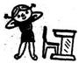
Дождь.
Приплыли тучи дождевые:
— Лей, дождь, лей!
Дождинки пляшут, как живые:
— Пей, рожь, пей!
И рожь, склоняясь к земле зелёной,
Пьёт, пьёт, пьёт.
А тёплый дождик неугомонный
Льёт, льёт, льёт.
(Дети стоят вытянув руки вперёд, ладонями вниз. После первой строки начинают свободно встряхивать кистями рук. Затем, продолжая встряхивания, поворачивают ладони вверх, потом снова поворачивают руки ладонями вниз.)
Дровосек.
Соединённые пальцы рук подняты вверх над головой. Ноги прямые. Глубоким взмахом нужно разрубить пень воображаемым топором, затем выпрямиться.
В.В. Волина

